Разработки резидентов ОЭЗ «Технополис Москва» представлены на выставке «Иннопром»
11.07.2023
11.07.2023
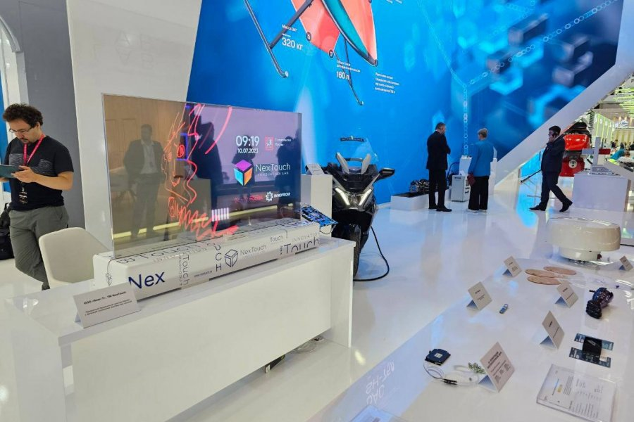
Высокотехнологичная продукция девяти компаний ОЭЗ «Технополис Москва» представлена на международной промышленной выставке «Иннопром». Некоторые из разработок не имеют аналогов в стране и мире. Об этом сообщил руководитель Департамента инвестиционной и промышленной политики, входящего в Комплекс экономической политики и имущественно-земельных отношений столицы, Владислав Овчинский.
– Продукция, произведенная компаниями ОЭЗ «Технополис Москва», пользуется высоким спросом на рынке. Только в первом квартале 2023 года резиденты особой экономической зоны столицы поставили заказчикам товары почти на 19 миллиардов рублей, что в три раза больше, чем за аналогичный период 2022-го. Участие в выставке позволит предприятиям найти новые рынки сбыта, наладить контакты с партнерами и обменяться опытом. Так, девять отечественных компаний из столичной ОЭЗ сегодня демонстрируют новейшие разработки в сферах микроэлектроники, медизделий, беспилотников и машиностроения, – уточнил Владислав Овчинский.
В рамках экспозиции на стенде правительства Москвы компания «Микрон» представляет первый российский микроконтроллер со встроенной криптозащитой. А «Зеленоградский нанотехнологический центр» демонстрирует один из первых отечественных мультиплексоров и три новые микросхемы.
– Ожидается, что наибольший интерес участников «Иннопрома» вызовут разработки в сфере микроэлектроники, где сейчас наиболее активно наращивается производство импортозамещающей продукции. Так, микроконтроллер «АМУР» компании «Микрон» применятся в системах автоматизации, медицинской технике, бортовых устройствах, телекоме, измерительных приборах, интернете вещей, робототехнике и успешно замещает американские аналоги, – отметил генеральный директор ОЭЗ «Технополис Москва» Геннадий Дегтев.
Также свою продукцию презентуют компании «Лассард», «Элвис», «Гематех», «Аэромакс» и «Центр автономных и роботизированных систем».
Фото: vk.com/technopolismoscow

Адрес страницы: http://zelao.mos.ru/presscenter/news/detail/11708447.html
Префектура Зеленоградского административного округа города Москвы

